Billetbestillingssystem for Vikingeskibsmuseet
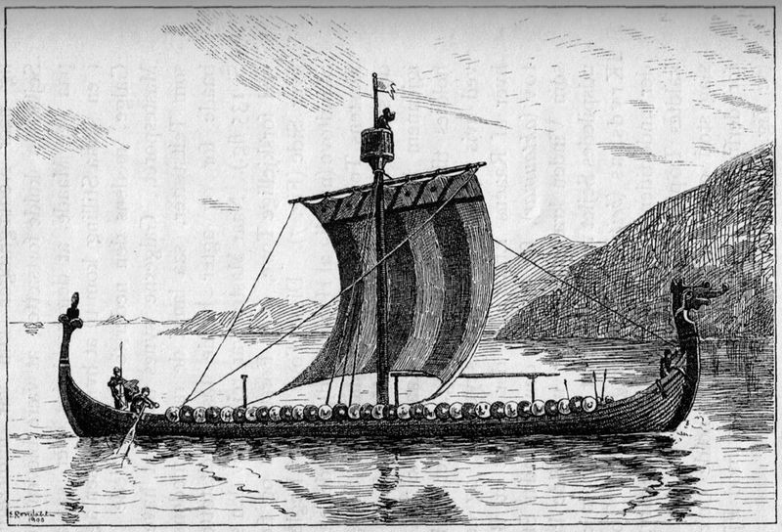
Af Bjarke, Christian, Kim, Mohammad og Nicklas
Resumé:

Indledning:
Følgende rapport er udarbejdet af Kim, Bjarke, Christian, Mohammed og Nicklas. Vi er alle igangværende på datamatiker-uddannelsen. Under forløbet vil vi beskæftige os med databaser, programmering (construction) og software design (inception og elaboration). Vi vil til sidst stå tilbage med en prototype til fremvisning. Vi vil anvende forskellige diagrammer og artefakter til beskrivelse af vores proces.

Analyse af virksomhed:
Virksomheden som vi skal beskæftige os med er Vikingeskibsmuseet.

Vores kontakt personer er Henrik og Peter, da det er dem, vi har fået stillet opgaven af.

Vikingeskibsmuseet er Danmarks museum for skibe, søfart og bådebygningskultur. Museet åbnede første gang i 1969. Der er både et stort indendørsmuseum, hvor man kan opleve en masse arkæologiske fund, og et stort udendørs areal, hvor der er massere af autentisk bygget vikingeskibe. Museet er populært blandt turister, og det er muligt at bestille en sejltur med et af de mange vikingeskibe.

SWOT:
Der er ikke så mange museer i danmark, og der er mindre som har vikingeskibe, endnu færre tilbyder sejlture i replikaer af reelle vikingeskibe, så der er klart en styrke her
til gængæld har de ikke noget automatiseret booking system, man skal enten ringe eller skrive en mail. Det kan diskuteres om det er en ulempe, men det er i hvert fald ikke en styrke, men det er tilgængæld en mulighed for at få det lavet, da de allerede har et website oppe.

Threath: ?? museet mangler automatiseret booking system ??

Porter5forces:
Konkurrence I branchen:

Potentielle indtrængende / Substitutprodukter?:
Der findes et vikinge museum hvor man kan leve som en person i den tidsperiode. Det kan være en potentiel indtrængende fordi at det giver en mere livagtig måde at opleve vikingetiden på eller i hvert fald gøre en nysgerrig og give lysten til at vide mere. Spørgsmålet er om det museum tager alle kunder fra vikingemskibsmuseet i roskilde.
Folk tager som regl det nærmeste museeum inden for den genre som de søger. Derfor vil vi mene at konkurrencen er hverken monopoliseret eller ikke eksisterende, men et sted midt i mellem. Der findes dog også mange andre vikingeskibs museer.

Leverandører:
((((( jeg er ikke sikker på at de overhovedet har leverandører?))))

Købernes forhandlingstyrke:
Offentlig?
Da det er en offentlig virksomhed betyder det at forekempel skoler har større tendens til at besøge på eskortioner. Ydermere er det muligt at hvis firmaet går ned, at staten/komunen pumper penge i virksomheden

Business Model Canvas:

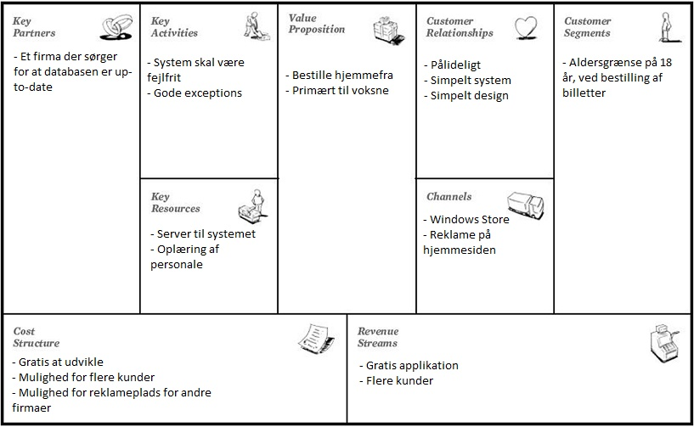
Her har vi lavet vores Business Model Canvas for vores applikation til vikingeskibsmuseet (Flere detaljer, se billag 1.1).

Vision:
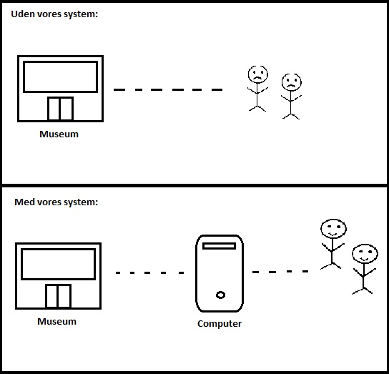
Billedet illustrere Vikingeskibsmuseet uden- og med vores system.
Uden vores system har kunderne ikke mulighed for at bestille billetter hjemmefra. De har kun mulighed for at bestille fysisk på Vikingeskibsmuseet. Det vil for eksempel sige, at turister bliver nød til at tage chancen og håbe på at der er plads på et skib.
Med vores system kan kunderne bestille deres billet hjemmefra. De vil frit kunne vælge en dato, og skulle der være optaget på den valgte dag, vil de få besked om dette. Der kan altid bestilles billetter, så længe der er adgang til en pc med internetforbindelse.

Projektet:
Gruppen:
Medlemmer:
Gruppens medlemmer af:
Kim Meyer Albrechtsen
Bjarke Søndergård Olsen
Christian Philip Ege Nielsen
Mohammed Mayar
Nicklas Andersen

Ambitionsniveau:
Vi er alle villige til at arbejde uden for skoletiden. Vi vil gerne have en god karakter, så derfor skal der ydes i fritiden. Niveauet er forskelligt hos os, så derfor kræves der god planlægning, for hvem der laver hvad.

Gode og dårlige egenskaber:
Nicklas | Christian | Mohammed | Bjarke | Kim
  Gode:  Databaser | Dårlige:  Møder ikke så tit op.
  Gode:  GUI  SWC  Møder op.  SQL. | Dårlige:  SWD
  Gode:  Design.  Møder op. | Dårlige:  SWC
  Gode:  Ideer.  Møder op. | Dårlige:  SWC
  Gode:  GUI Design.  SWC.  Design.  Møder op. | Dårlige:  Exceptions.  Unit-test.  Sequensdiagrammer.

Problem formulering:

Vikingeskibsmuseet har indtil nu kun givet kunderne mulighed for at købe billetter, hvis man møder fysisk op. Vi har fået stillet opgaven at gøre noget ved dette. Vi har fået opgaven at lave et billetbestillingssystem, så kunderne har muligheden for at kunne bestille hvor som helst – når som helst. Med dette billetbestillingssystem håber vi at kunne komme ud til flere kunder, og øge antallet af besøgende på museet.

Risikoliste:
Da der i vores projektgruppe kan være en del risikoer, har vi valgt at lave en risikoliste. Her kan man se hvor skadelig risikoen er for gruppen, og se hvilke konsekvenser den eventuelt kan have.
Magnitude | Desciption | Impact | Indikator | Forholdsregler
10 | Personen laver ikke sine ting. | Tidsplanen skrider. | Man ikke hører noget fra personen. Eller personen laver noget andet. | Man skal melde ud I god tid, hvis man ikke kan finde ud af det man skal lave. Eller hvis man bliver syg.
7 | Man møder ikke op. | Kan resultere i manglende informationer, og dårligt samarbejde med gruppen. | Personen dukker ikke op. | Man skal skrive hvis man er syg, så man eventuelt kan planlægge hjemmearbejde.
6 | Man forstår ikke tingene. | At man ikke laver sine ting fordi man ikke forstår det. | Manglende deltagelse. | Det er vigtigt man søger hjælp hvis man ikke kan finde ud af sine ting.

Projekt styring: Vores arbejdsform er godt struktureret. Vi bruger et scrum board(www.Trello.com) til at holde et overblik over hvilke opgaver der er at tage fat på, og hvilke opgaver der er færdige.

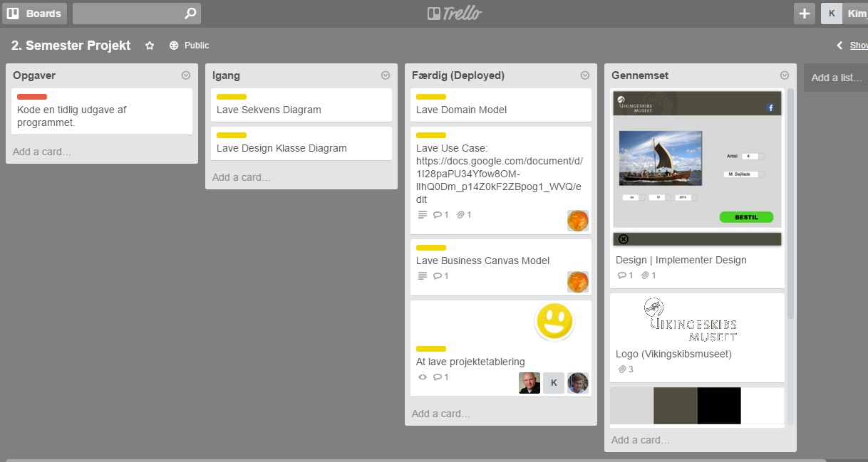
Figur 1

Figur 1 er et billede af vores scrum board. Her kan medlemmerne stille opgaver, og hvis opgaven er relevant, trækkes den hen til Igang-kolonnen. De færdige opgaver trækkes hen på færdig-kolonnen. Når en opgave er færdig skal alle medlemmer så gennemse den færdige opgave, før den trækkes hen til gennemset-kolonnen.

Plan for de 4 faser:
Vores plan er at nå en god gennemgang af Inception- og Elaboration fasen. Der vil ikke være så meget om Construction- og Transition fasen, da vi mest skal fokusere på de to første faser. I de to første faser vil vi komme ind på domain model, use-cases, system sekvens diagrammer, design klasse diagrammer og mere. Vi vil prøve at få en glidende overgang mellem de forskellige faser. '

Kvalitetsfaktorer:
Maintainability:
Vi har forsøgt at lave koden simpel og letlæselig, så andre programøre nemt kan ændre i koden, eller tilføje ting.
Performance and Efficiency:
Her har vi prøvet at lave nogle Async metoder så programmet kører lidt hurtigere.
Usability and Accessability:
Dette har måske været det vigtigste for vores applikation. Den skulle være så simpel som mulig for brugeren. Vi har gået efter KISS-princippet (Keep It Simple Stupid).

Inception:
Use Cases:
Vi havde nogle forskellige Use Cases, med forskellige problemstillinger. Vi har valgt at lave den vigtigste af dem fully dressed, så man I detaljer kan se hvad vi vil.

- En bruger bestiller billet (Fully Dressed)
1. Brugeren vælger dato + antal personer.
2. Brugeren angiver oplysninger om sig selv.
3. Brugeren kan tilvælge sejltur.
4. Brugeren bestiller billetter.
5. Hvis der er optaget på den valgte dag, få brugeren besked om at vælge en anden. Hvis der er plads, får brugeren en besked om at bestillingen er godkendt, samt et billet id.
Scope: Vores applikation skal kunne køre på alle Windows 8 baseret pc’er.
Level: Målet for brugeren er at få bestilt billetter. Brugeren skal skrive sine oplysninger om sig selv(Fornavn, Efternavn, Mobil Nummer, osv.). Sub-funktionerne er at brugeren skal vælge antal og en dato. Brugeren skal også vælge om det skal være med eller uden sejltur.
Primære aktører: Brugeren (Museumsgæsten)
Precondition: Vi skal lave en database som der kan tage sig af bookinger og priser.
Success guarantee (Postconditions): Brugeren får en bekræftelse i form af billet id, eller en mail med bookings kode.
Extensions:
  - Hvis en bruger bestiller billetter til en dag der er fyldt, så vil det ikke være muligt at kunne bestille billetter. Brugeren vil få en exception.
  - Databasen kan være nede.
Special requirements: Windows 8 based PC

Her har vi lavet nogle Use Cases i brief udgaven:

- En Bruger kan slette sin bestilling (Brief)
- En Bruger kan redigere sin bestilling (Brief)
- En bruger kan navigere til facebook og hjemmeside (Brief)
- En bruger kan tilføje en vurdering (Brief)

- En bruger kan læse om oplysninger om de forskellige vikingeskibe, og om vikingeskibsmuseet. (Brief)

Domain Model:

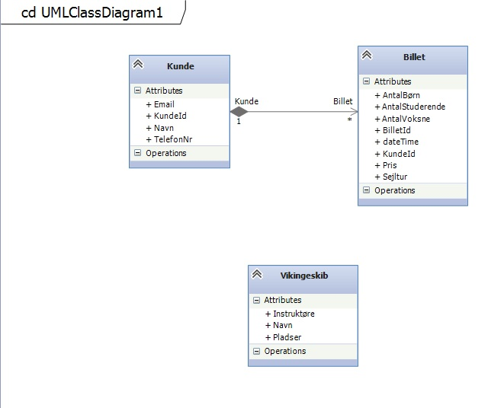
Vores domain model er meget simpel. Vi har en kunde-klasse som skal tage sig af at gemme kundeoplysningerne ned på en database tabel. Ligeledes har vi en billet-klasse som sørger for at lægge billetoplysningerne ned på en databasetabel for sig selv.
Grunden til at vikingeskib-klassen ikke har nogen relation til de andre klasser, er fordi den er selvstændig. Det er altså bare en klasse, som sørger for at man kan læse om de forskellige vikingeskibe. Disse oplysninger lægges også på en databasetabel.

Multiplicity:
Her gælder det at 1 kunde kan have * antal billetter.

Design (GUI):
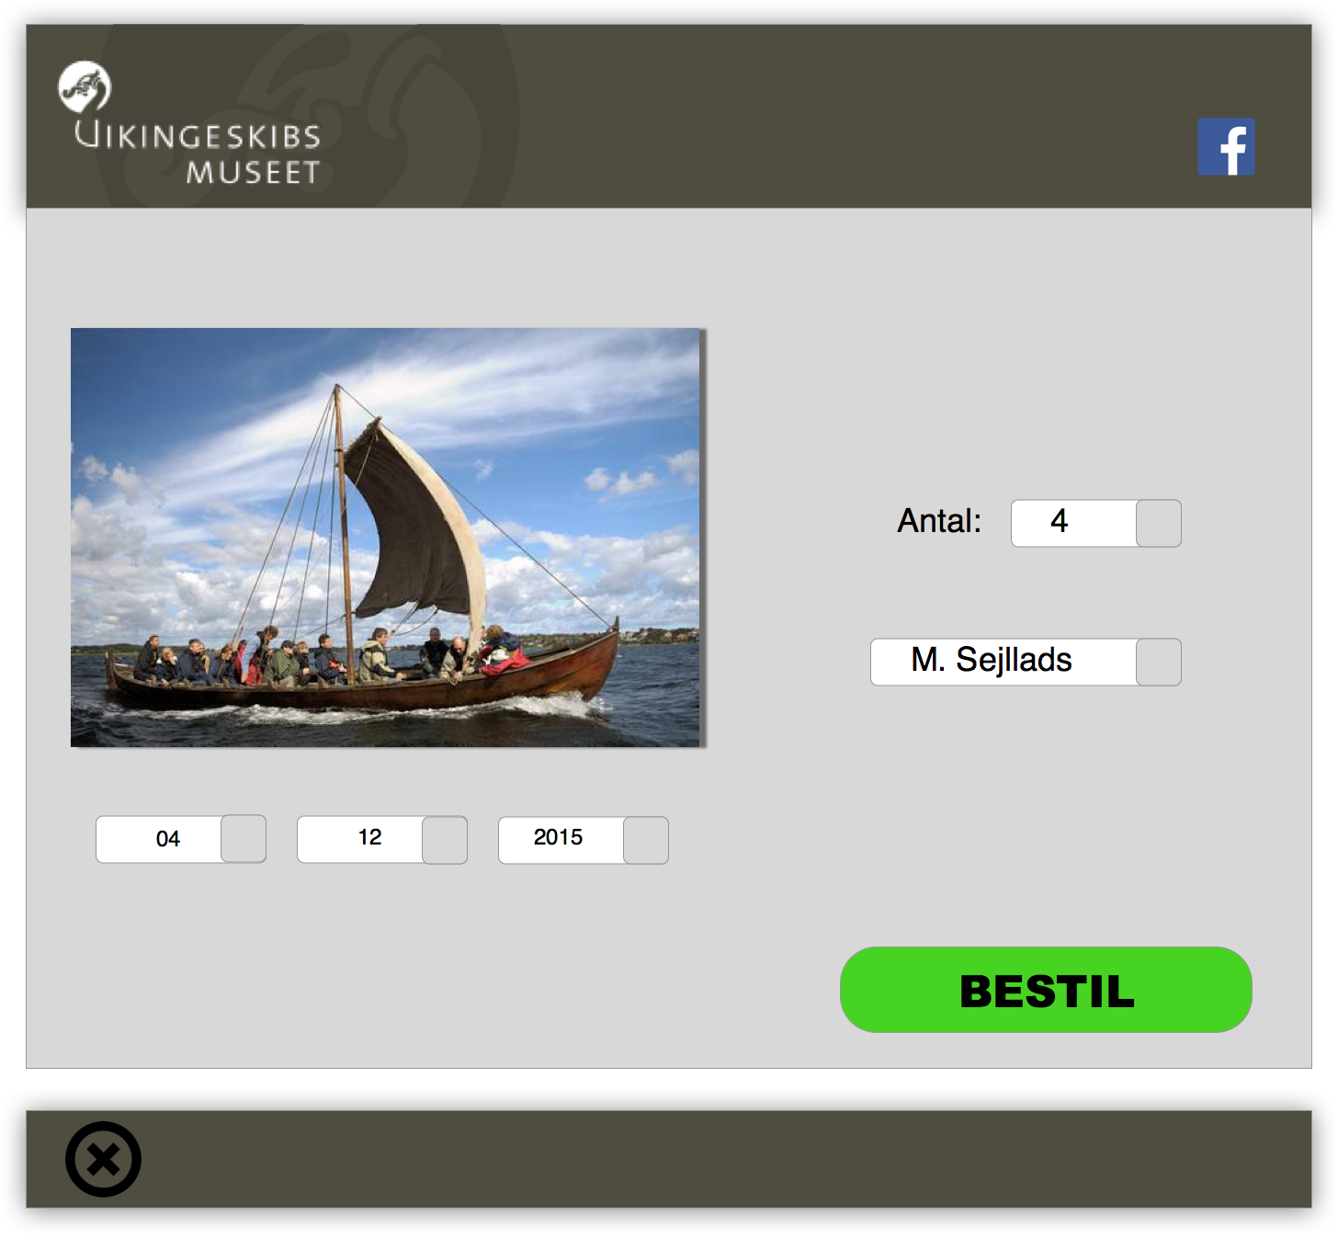
Vores GUI udkast blev lavet i Sketch. Vi havde stillet kravene til os selv, at det skulle være brugervenligt, og så måtte det også godt se pænt og enkelt ud. Det måtte også gerne se moderne ud.
Vi var alle enige om, at det var vigtigt for os, at have et link til vikingeskibsmuseets Facebook side på vores applikation, da det er dér de fleste virksomheder kommer ud til kunderne med info.
Farverne ville vi have neutrale så de ikke springer i øjnene på brugerne, og at de ikke bliver for forvirret. De eneste fremtrædende farver vil vi bruge på de vigtige knapper, såsom BESTIL-knappen.

Use Cases udfra risiko:

